**Подводный мир. Занятие кружка в средней группе.**

Задачи:

Учить детей слушать и слышать воспитателя, отвечать полными предложениями на поставленный вопрос.

Развивать речь, память, логику. Закреплять знания о морских жителях. Развивать моторику рук, правильно наклеивать на поверхность листа.

Оборудование:

Презентация «Подводный мир», шаблон «Морское дно», шаблоны обитателей воды (рыбки, осьминог, дельфин), клей, кисти, салфетки.

Показ презентации «Подводный мир»

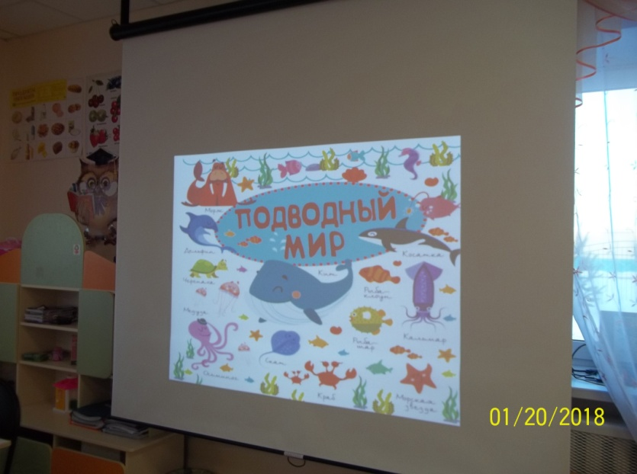

Ребята, посмотрите, на экране показан аквариум.



Тут есть и камни и водоросли, но мне кажется, что кого-то не хватает. Как вы думаете, кого же нет в аквариуме? Правильно, рыбок. Скажите, а где живут рыбки? Правильно в воде. Ребята, я приглашаю вас в путешествие, в подводный мир. Мы с вами побываем под водой. Увидим рыбок и пригласим их к себе в аквариум. Вы согласны? Вот только я не знаю, как же мы сможем побывать под водой? Может быть, вы мне подскажете? Чтобы мы смогли отправиться в это путешествие, нам нужен транспорт. Смотрите, ребята, здесь картинки с изображением разного транспорта. Я даже и не знаю, какую картинку выбрать. Может быть, вы мне поможете выбрать транспорт, который сможет отвезти нас в подводный мир.

Ребятам предложены картинки транспорта, из которых они выбрали подводную лодку. Правильно, под водой можно плавать только на подводной лодке.

А вот и наша подводная лодка. Занимайте скорее свои места. Мы погружаемся под воду и отправляемся в путешествие. Ребята, как вы думаете, под водой кто-нибудь живет?*(Дети: Да)*

Кто же там может жить? (*ответы детей*)

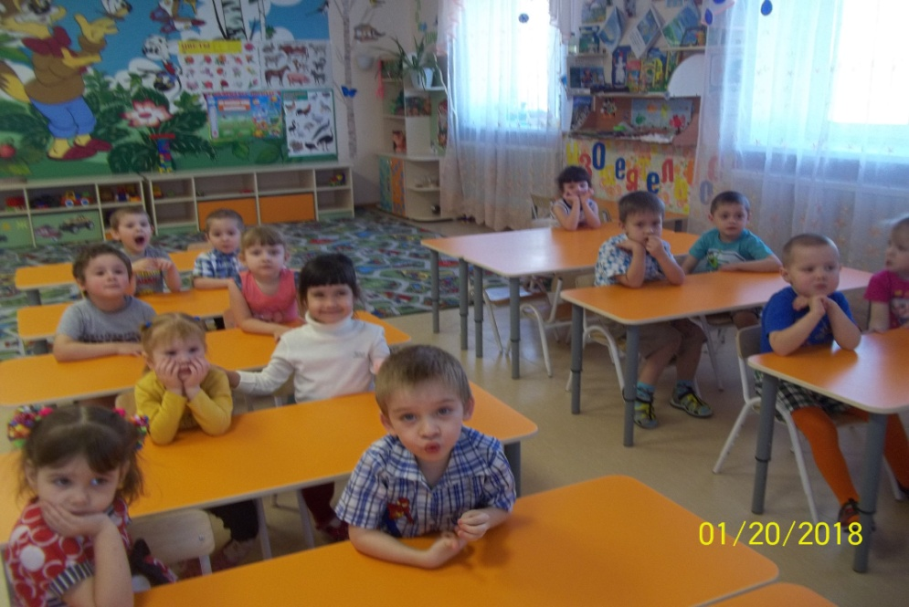

Давайте познакомимся с теми, кто живет в подводном царстве. Согласны? Готовы к погружению? Тогда вперед. Вот мы и под водой.

Ой, кто-то к нам стучится. Ребята посмотрите, кто же это, вы не знаете? *Воспитатель показывает осьминога на слайде.* 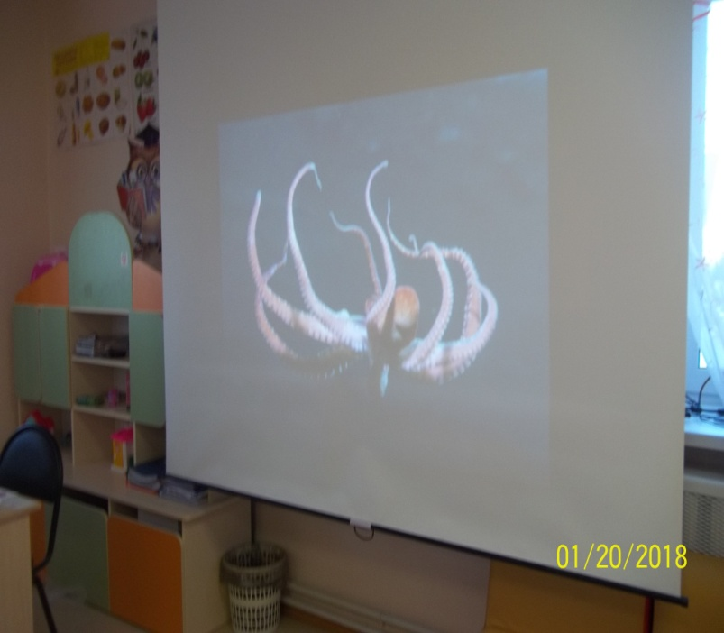

Здравствуй, осьминог, мы рады видеть тебя. Ребята, а вам нравится осьминог? Скажите, что у него есть? (*голова и ноги*) Сколько ног у осьминога? (*много*) Правильно – много. А сколько ног у каждого из вас? (*ответы детей)*

Осьминог, осьминог!

У тебя так много ног,

А у нас всего лишь две.

Как же повезло тебе!

Ребята, а вы знаете, как называются ноги у осьминога? (*ответы детей*) Они называются щупальцы. Как вы думаете, зачем ему так много ног – щупалец? (*ответы детей*) Оказывается много ног осьминогу нужно для того, чтобы быстро плавать, а еще с их помощью он строит себе дома-норы. Наш осьминог очень любит играть. Давайте поиграем с ним. Я буду рассказывать стихотворение про осьминога, а вы выполнять движения. Встаньте все в круг.

Ветер дует, задувает, *руки подняты вверх, раскачиваются из*

Волны в стороны качает. *стороны в сторону*

Осьминог на дне сидит *топают ногами, руки на поясе*

И ногами шевелит.

Чайка над водой летает *имитируют движение крыльев*

И за рыбками ныряет*приседание*

Осьминог на дне сидит *топают ногами*

И ногами шевелит.

Под водой на глубине *движение «плавают брасом»*

Крокодил плывет в воде.

Осьминог на дне сидит *топают ногами*

И ногами шевелит.

Вот как славно поиграли, а сейчас занимайте свои места. Осьминог, покажи нам, пожалуйста, кто живет под водой. Ребята, скажите, кто это?*)(ответы детей) –* слайд «рыбки».

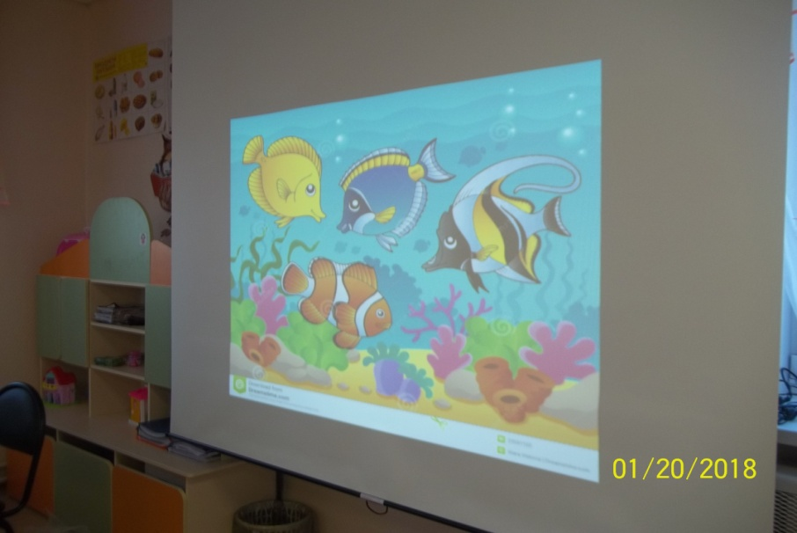

Правильно, это морские рыбки, они друзья нашего осьминога. Он с ними играет в «ловишки» и прятки. В подводном царстве живет очень много самых разных рыб. Посмотрите на них и скажите, какие рыбки (*дети описываю рыбок*). А скажите, что есть у рыбы? (*ответы детей*) Правильно плавники и хвост, помогают рыбкам плавать под водой.

Но что случилось, куда подевались все рыбки? Здесь одни кораллы и никого нет ***(****слайд с изображением акулы*). Ребята, кого рыбки испугались? (*ответы детей*) Скажите, почему же рыбки испугались акулу? (*ответы детей*) Правильно, акула хищная рыба, она охотится на других обитателей морей. Уплывай акула, мы тебя не боимся. Вот только осьминог весь дрожит. Он тоже боится акулы (*слайд с кораллами*).

Ребята, акула распугала всех рыбок, кого же мы пригласим к нам в аквариум? Да и осьминог загрустил. Скучно ему одному. Что же делать? (*ответы детей*). Давайте, поможем осьминогу приобрести друзей, что – бы не было скучно.

Давайте рыбок и осьминога поселим у нас в аквариуме. Вы согласны? Тогда занимайте свои места на подводной лодке, мы отправляемся домой.

Ребята, у вас на столе лежат картинки обитателей воды и аквариум.

Давайте поселим в нем рыбок (шаблон аквариума сделан заранее).

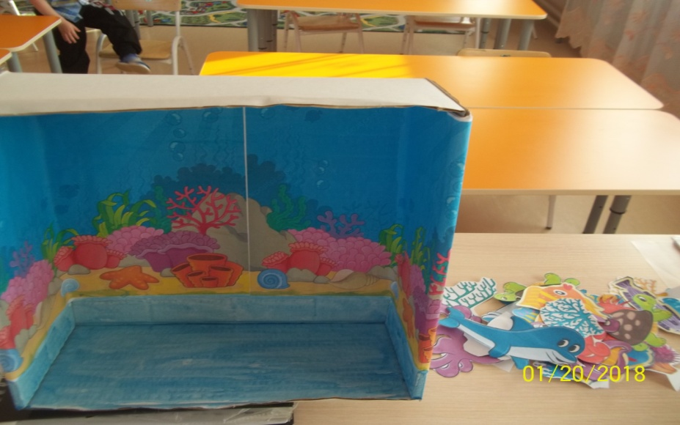

Коллективная работа детей.

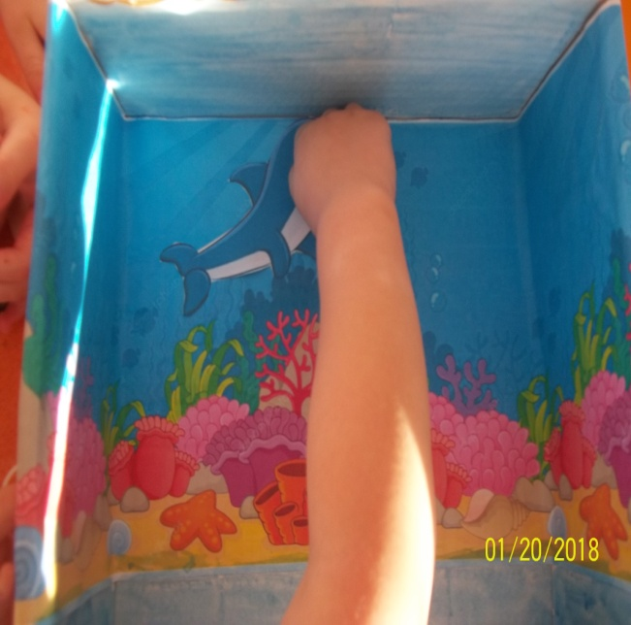 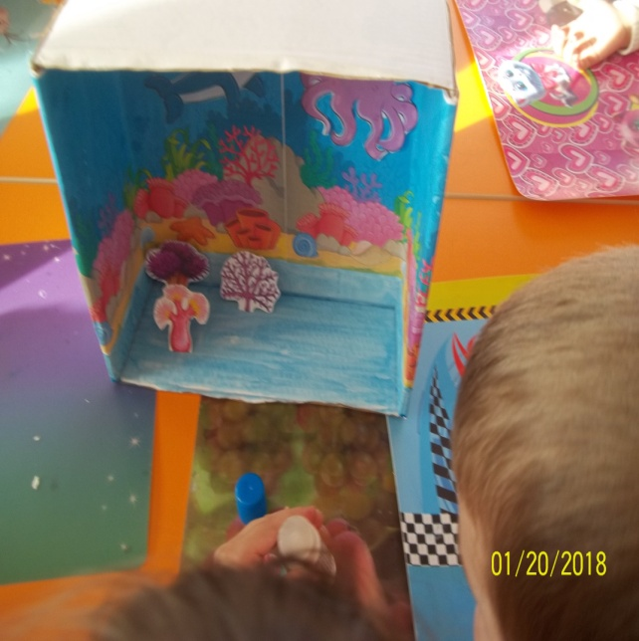

Посмотрите, ребята, какой у нас получился красивый аквариум. Кого мы поселили в аквариум (рачок, рыбки, дельфин). Наклеим еще кораллов.

Осьминогу очень понравился наш аквариум. У него появились новые друзья.

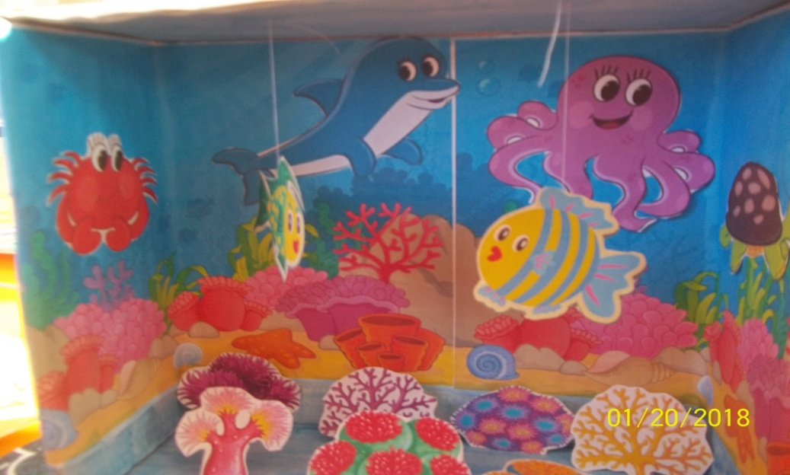

Ребята, скажите, вам было интересно на нашем путешествии? А что было интересно? Вы хотели бы еще где-нибудь побывать? (Ответы детей).

Хорошо ребята, мы непременно встретимся с вами на следующем занятии. До свидания!

Занятие проведено для пополнения материала на мини –музей «Вода» в средней группе.